附件1
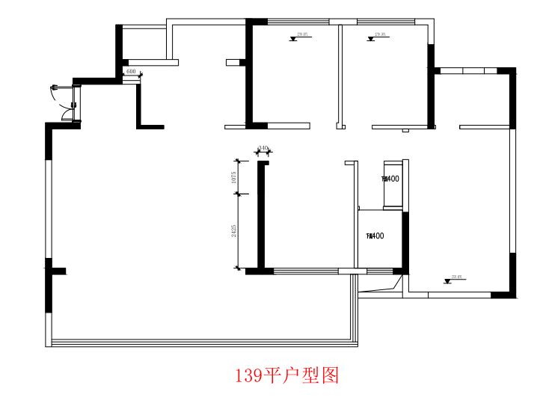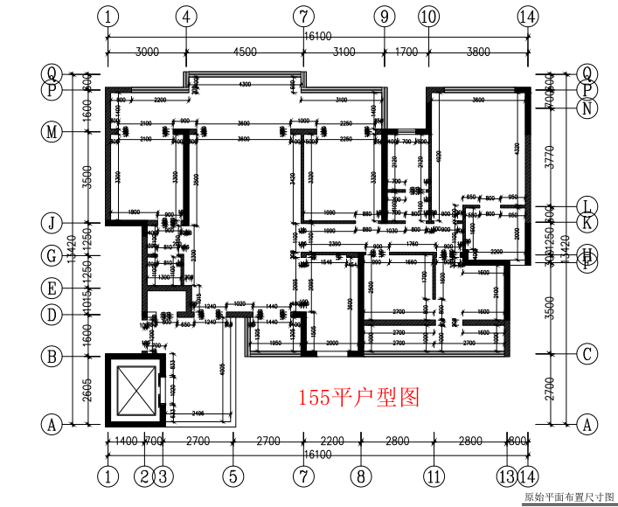

附件2

雅安交建集团资产经营管理有限公司
报价单

雅安交建集团资产经营管理有限公司：
我单位已了解“交建蘭庭·天玺项目样板房精装及软装设计服务项目”相应内容，具备承接该服务的相应能力，拟报价为：
序号 | 标的物名称 | 服务内容
1 | 交建蘭庭·天玺项目样板房精装及软装设计服务项目 | 1.根据市场询价模板内容进行报价；  2. 1号楼1单元401精装样板设计：建筑面积139平方，风格为现代轻奢，颜色搭配主要以奶油色，包含全套机电（中央空调、不考虑地暖）设计，配套软装设计等；  3、3号楼2单元801精装样板设计：建筑面积155平方，风格为意式轻奢，颜色搭配主要偏咖啡系，全屋智能化，包含全套机电（中央空调、不考虑地暖）设计，配套软装设计等，此样板房需配合智能化公司衔接设计；  4. 突出亮点：通过盘点区别于其他房屋的显著特征的元素，比如约定俗成的豪华、高档墙壁图案、独特的灯饰、艳丽的窗帘等来突出房屋的卖点，然后放在样板间展示；  5. 合理布局：在确定室内空间分配的同时，要达到较清晰的功能区划分。例如合理规划独立的厨房区域、卧室以及卫生间等，将客厅作为主打展示空间，让人毫不费力地想象将来的生活场景；  6. 注意细节：细节处理对于增加空间美观性和实用性两方面都很重要。室内的一些陈设、配饰等让人们感觉到细心与改造的品质，在意料之中却超出想象；  7. 清晰实用：要确保样板间既美观，也实用。对于样板间来说，要确保展示的家具和装饰品具有实际应用功能，而不是空洞的摆设。  8. 照明设计：照明是室内设计中非常重要的因素之一，正确的照明设计可以显著提升整个房屋的视觉效果。在布置样板间时，要充分考虑室内自然光散发的效果，并且准备好其他类型的照明产品，以应对可能的光线不足和需要调整情况；  此外，精装样板间设计还应考虑耐久性、阻燃性、环保性、实用性、美观性和经济性等方面的要求，以确保设计既符合现代室内设计标准，又能满足购房者的实际需求和预期。
报价 | 报价 元。
报价 | (含税包干价)  单位名称：  地址：  联系人及电话： |  | (盖公章)
报价 | 2024年 月 日
附：1.统一社会信用代码营业执照(或统一社会信用代码法人登记证书);

